Частное учреждение образования

«Колледж бизнеса и права»

ПОЯСНИТЕЛЬНАЯ ЗАПИСКА

к курсовому проекту по дисциплине

«Конструирование программ и языки программирования»

на тему:

«Программа автоматизации расчета стоимости установки дверей»

КП Т.693011.401

Руководитель проекта Н.В. Ржеутская

Учащийся К.В. Максимук

2019

# Объектно-ориентированный анализ и проектирование системы

### 1.1 Сущность задачи

Основной задачей автоматизируемой предметной области является автоматизация учета проданных дверей и расчёт стоимости выбранной двери.

Необходимо разработать программное приложение, используя язык объектно-ориентированного программирования C#.

В приложении должны быть реализованы следующие модули:

* ввод информации с клавиатуры;
* вывод информации в виде отчетов;
* сохранение информации в базе данных;
* вывод информации из базы данных;
* поиск по выбранному параметру:
* удаление из базы заданной информации.

Также должен быть предусмотрен вывод сообщений об ошибках, в случае введения неверных команд или данных.

Программы-аналоги обычно не создаются, вместо них пишутся сайты, через которые и происходит оформление заказов. Примеры таких сайтов в сети: БелСтатусСтрой, Деловой Лес, Двери в Минске.

### 1.2 Проектирование модели

Главной целью проектирования моделей является отображение функциональной структуры объекта, то есть производимые ими действия и связи между этими действиями. Наиболее распространенным средством моделирования данных являются диаграммы «сущность-связь» (ERD), которые предназначены для графического представления моделей данных разрабатываемой программной системы и предлагают некоторый набор стандартных обозначений для определения данных и отношений между ними. С помощью этого вида диаграмм можно описать отдельные компоненты концептуальной модели данных и совокупность взаимосвязей между ними, имеющих важное значение для разрабатываемой системы. Основными понятиями данной нотации являются понятия сущности и связи. При этом под сущностью понимается произвольное множество реальных или абстрактных объектов, каждый из которых обладает одинаковыми свойствами и характеристиками. В этом случае каждый рассматриваемый объект может являться экземпляром одной и только одной сущности, должен иметь уникальное имя или идентификатор, а также отличаться от других экземпляров данной сущности. Связь определяется как отношение или некоторая ассоциация между отдельными сущностями. Примерами связей могут являться родственные отношения типа «отец-сын» или производственные отношения типа «начальник-подчиненный». Другой тип связей задается отношениями «иметь в собственности» или «обладать свойством».

Графическая модель данных строится таким образом, чтобы связи между отдельными сущностями отражали не только семантический характер соответствующего отношения, но и дополнительные аспекты обязательности связей, а также кратность участвующих в данных отношениях экземпляров сущностей. Информационная модель базы представлена на диаграмме «Сущность-связь». Данная диаграмма представлена на рисунке 1.1.

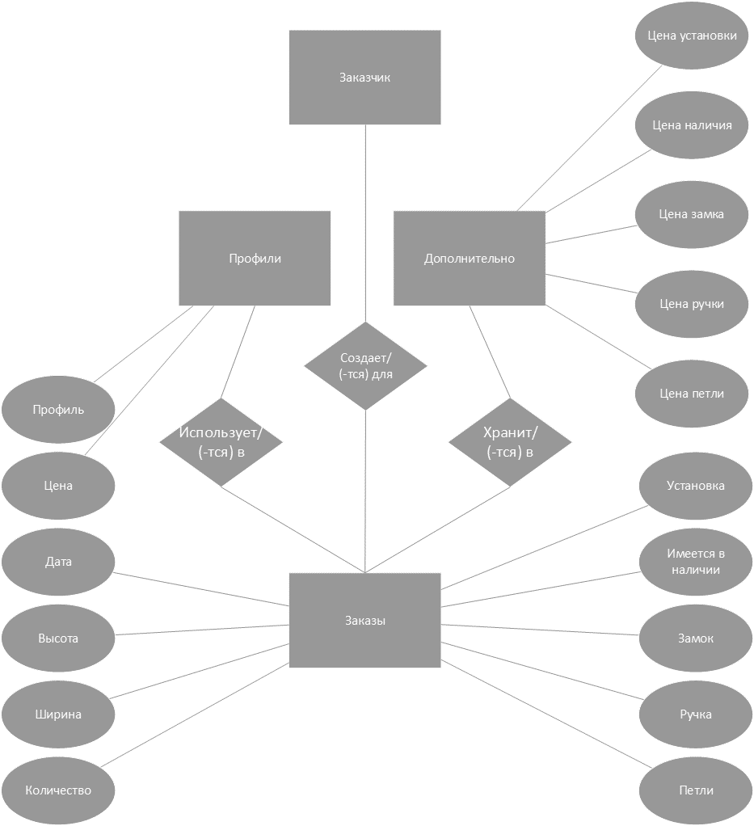Рисунок 1.1 - Диаграмма «сущность-связь» в нотации Баркера

Исходя из исследования предметной области, можно выделить следующие сущности разработки: заказчик, профили, дополнительно и заказы.

У сущности «Заказчик» нет выделяемых атрибутов

Для сущности «Профили» можно выделить следующие атрибуты:

* профиль;
* цена.

Для сущности «Дополнительно» можно выделить следующие атрибуты:

* цена установки;
* цена наличия;
* цена замка;
* цена ручки;
* цена петли.

Для сущности «Заказы» можно выделить следующие атрибуты:

* дата;
* ширина;
* высота;
* количество;
* установка;
* имеется в наличии;
* замок;
* ручка;
* петли.

# Вычислительная система

### Требования к аппаратным и операционным ресурсам

Основными минимальными требованиями, выдвигаемыми к аппаратному обеспечению персонального компьютера, являются:

* процессор 800 МГц и выше;
* оперативная память 128 Мбайт и более;
* свободное место на диске 100 Мбайт;
* интегрированная видеокарта на 512 Мбайт и более;
* монитор;
* мышь, клавиатура;
* принтер.

Компьютер должен работать под управлением операционной системы, начиная с Windows 7 и выше. Наиболее удобной операционной системой для проведения испытаний является Windows 10, так как она ориентированна на максимальное использование всех возможностей ПК, сетевых ресурсов и обеспечение комфортных условий работы.

### 2.2 Инструменты разработки

Инструментами разработки являются:

* операционная система Windows 10;
* система управления данными MS SQL Server 2017 (SSMS 2017);
* среда программирования Microsoft Visual Studio 2019;
* язык программирования C#;
* MS Visio 2019;
* MS Office 2019 (MS Word 2019, MS Excel 2019);
* Dr. Explain.

Visual Studio меняет отношение к процессу разработки, делая его увлекательным и хорошо организованным. Новый продукт отличается повышенной скоростью загрузки рабочей среды и открывает разработчикам доступ к конкретным проектам буквально в считанные секунды. Кроме того, все длительные процессы выполняются в Visual Studio в фоновом режиме, что не замедляет скорость работы среды и не отвлекает разработчика от основных задач.

Также рабочая среда Visual Studio имеет новый контекстно-зависимый интерфейс. Главная его особенность заключается в том, что он предлагает разработчику только те функции и инструменты, которые ему нужны на данном этапе работы. Таким образом, панель инструментов не содержит ничего лишнего и не затрудняет поиск нужных функций.

Visual Studio позволяет эффективно управлять полным жизненным циклом приложения от этапа его разработки до стадии эксплуатации. Такой подход предполагает командную работу и участие в процессе большого количества специалистов разного профиля: от архитекторов и разработчиков до дизайнеров и заказчиков проекта.

Консолидацию всех циклов работы над приложением и взаимодействие рабочей группы в Visual Studio обеспечивает усовершенствованное решение Team Foundation Server. С его помощью все участники процесса разработки могут отслеживать состояние проекта, видеть его динамику, контролировать сроки и получать аналитические отчёты о каждом периоде работы.

Кроме того, Visual Studio содержит обновлённые инструменты проверки качества и работоспособности приложения, что позволяет тестировщикам моделировать поведение приложения в момент его использования, а также вовремя обнаруживать недочёты в разработке. А функция PowerPoint StoryBoarding позволяет техническим специалистам представлять макет будущего решения заказчику в понятном для него формате.

С# — это язык программирования, синтаксис которого очень похож на синтаксис Java (но не идентичен ему). Например, в С# (как в Java) определение класса состоит из одного файла (*.cs), в отличие от C++, где определение класса разбито на заголовок (*.h) и реализацию (*.срр). Однако называть С# клоном Java было бы неверно. Как С#, так и Java основаны на синтаксических конструкциях C++. Если Java во многих отношениях можно назвать очищенной версией C++, то С# можно охарактеризовать как очищенную версию Java.

Синтаксические конструкции С# унаследованы не только от C++, но и от Visual Basic. Например, в С#, как и в Visual Basic, используются свойства классов как C++, С# позволяет производить перегрузку операторов для созданных вами типов (Java не поддерживает ни ту, ни другую возможность). С# — это фактически гибрид разных языков. При этом С# синтаксически не менее (если не более) чист, чем Java, так же прост, как Visual Basic, и обладает практически той же мощью и гибкостью, что и C++.

SQL Server является надежной базой данных для любых целей, может продолжать расширяться по мере наполнения информацией, без заметного уменьшения быстродействия операций с записями в многопользовательском режиме. Пользователи могут быть добавлены путем модернизации оборудования. В последнем тесте поддерживалось до 4600 пользователей базы данных.

Обеспечивается максимальная безопасность. Данные защищены от несанкционированного доступа за счет интеграции сетевой безопасности с сервером безопасности. Поскольку безопасность на уровне пользователя, пользователи могут иметь ограниченный доступ к записи данных, тем самым защищая их от модификации или поиска, указав доступ на уровне пользовательских привилегией. Кроме того, с данными, хранящимися на отдельном сервере, сервер работает как шлюз, который ограничивает несанкционированный доступ.

SQL Server обрабатывает запросы от пользователей и только отправляет пользователю результаты запроса. Таким образом, минимальная информация передается по сети. Это улучшает время отклика и устраняет узкие места в сети. Это также позволяет использовать SQL Server в качестве идеальной базы данных для сети Интернет.

Техническое обслуживание SQL Server очень простое и не требует больших знаний. Возможны изменения в структуре данных, а также резервное копирование во время работы сервера, без остановки.

Microsoft Office — офисный пакет приложений, созданных корпорацией Microsoft для операционных систем Microsoft Windows, Windows Phone, Android, macOS, iOS. В состав этого пакета входит программное обеспечение для работы с различными типами документов: текстами, электронными таблицами, базами данных и др.

Microsoft Word — текстовый процессор. Доступен под Windows, Android и macOS. Позволяет подготавливать документы различной сложности. Поддерживает OLE, подключаемые модули сторонних разработчиков, шаблоны и многое другое. Основным форматом в последней версии является позиционируемый как открытый Microsoft Office Open XML, который представляет собой ZIP-архив, содержащий текст в виде XML, а также всю необходимую графику. Наиболее распространенным остается двоичный формат файлов Microsoft Word 97—2003 с расширением DOC. Продукт занимает ведущее положение на рынке текстовых процессоров, и его форматы используются как стандарт де-факто в документообороте большинства предприятий.

Microsoft Excel — табличный процессор. Поддерживает все необходимые функции для создания электронных таблиц любой сложности. Занимает ведущее положение на рынке. Последняя версия использует формат OOXML с расширением «.xlsx», более ранние версии использовали двоичный формат с расширением «.xls».

Microsoft Visio — векторный графический редактор, редактор диаграмм и блок-схем для Windows. Полнофункциональная версия Microsoft Visio Professional для создания и редактирования монограмм и диаграмм в пакеты MS Office не входит и распространяется отдельно.

Первоначально Visio разрабатывался и выпускался компанией Visio Corporation. Microsoft приобрела компанию в 2000 году, тогда продукт назывался Visio 2000, был выполнен ребрендинг, и продукт был включён в состав Microsoft Office. Последняя версия продукта была выпущена в 2016-м году.

Dr. Explain – программа для быстрого создания файлов справки (help-файлов), справочных систем, online руководств пользователя, пособий и технической документации к программному обеспечению и техническим системам. Уникальность Dr.Explain заключается в принципиально новом подходе к созданию пользовательской документации, который значительно ускоряет этот трудоемкий процесс по сравнению с другими инструментами.

**Программа способна анализировать пользовательский интерфейс приложений и создавать скриншоты (копии экранов) окон, автоматически расставляя на них пояснительные выноски для элементов интерфейса.**

Процесс практически полностью автоматизирован, что позволяет достаточно быстро аннотировать экраны приложений и веб-сайтов для иллюстрирования пользовательской документации на ПО.

# Объектно-ориентированный анализ и проектирование системы

### 3.1 Требования к приложению

Для того, чтобы к базе данных могли получать доступ сразу несколько пользователей, разумно разделить собственно базу данных (она будет храниться в базе MS SQL Server, и может храниться на сервере) и интерфейс пользователя (представлен при помощи форм).

Приложение должно обеспечивать следующие функции;

* редактирование, добавление и удаление данных о дверях;
* поиск двери;
* калькулятор расчета стоимости покупки и установки двери;
* пользователям системы должен быть предоставлен простой и интуитивно-понятный интерфейс;
* возможность для различных пользователей совместного доступа к базе данных;
* разграничение прав доступа к различным областям базы данных при помощи системы паролей;
* справка.

Одной из главных деталей программного средства является пользовательский интерфейс. Он должен быть интуитивно понятным и максимально удобным для всех пользователей программы, а тем более для новичков в работе с компьютером. Кроме этого, он должен быть выполнен в одной цветовой гамме в спокойных тонах. Все формы данного программного средства будут выполнены в одном стиле.

### 3.2 Концептуальный прототип

При запуске программы будет отображаться главное меню. Дальнейшие действия программы будут зависеть от выбора пользователя. Меню будет состоять из следующих пунктов:

* «Профили»;
* «Дополнительные услуги»;
* «Учет заказов»;
* «Оформить заказ»;
* «Калькулятор стоимости»;
* «Справка».

При выборе пункта меню «Профили» будет вызываться форма, на которой можно будет просмотреть существующие, добавить новый или удалить профиль.

При выборе пункта меню «Дополнительные услуги» будет вызываться форма изменения цен на дополнительные услуги: цена установки, цена наличника, цена на замок, цена на ручку и цена на петлю.

При выборе пункта меню «Учет заказов» будет вызываться форма с информацией о всех произведенных заказах, а также осуществляться поиск по дате/профилю и экспорт в MS Excel.

При выборе пункта меню «Оформить заказ» будет вызываться форма добавления нового заказа.

При выборе пункта меню «Калькулятор стоимости» будет вызываться форма как при добавлении нового заказа и кнопкой «рассчитать».

При выборе пункта меню «Справка» будет вызываться инструкция по эксплуатации программы.

### 3.3 Организация данных

Для определения структуры данных представим схему, которая содержит основные объекты и показывает взаимосвязь этих объектов и задач пользователя. В качестве модели данных системы управления базами данных MS SQL Server используется реляционная модель, так как она отображает объединение выявленных при анализе сущностей в схему, объединяющую упорядоченные данные определенными отношениями.

Для логического размещения данных в реляционной базе используются таблицы, созданные в приложении MS SQL Server.

Структура данных таблиц, и их краткое описание приводится в таблицах 1-3.

Таблица «Profili» хранит информацию о профилях (определенных наборах из материалов и способов обработки этих материалов для двери), она представлена в таблице 3.1.

Таблица 3.1 - «Profili»

|  |  |  |  |
| --- | --- | --- | --- |
| Имя поля | Тип поля | Размер поля, байт | Описание поля |
| id_profil | int | 4 | Маркировка профиля |
| profil | nvarchar(50) | 100 | Название профиля |
| cena | real | 4 | Цена профиля |

Таблица «Dopolnitelno» хранит информацию о ценах на дополнительные услуги, они представлены в таблице 3.2.

Таблица 3.2 - «Dopolnitelno»

|  |  |  |  |
| --- | --- | --- | --- |
| Имя поля | Тип поля | Размер поля, байт | Описание поля |
| id_dop | int | 4 | <<Нет описания>> |
| cena_ustanovki | real | 4 | Фиксированная цена установки двери |
| cena_nalichniki | real | 4 | Фиксированная цена наличника |
| cena_zamki | real | 4 | Фиксированная цена на замок в дверь |
| cena_ruchka | real | 4 | Фиксированная цена на ручку двери |
| cena_petli | real | 4 | Фиксированная цена на петлю двери |

Таблица «Zakazy» хранит информацию о всех произведенных и оформленных заказах, а также о деталях этих заказов. Структура данных представлена в таблице 3.3.

Таблица 3.3 - «Zakazy»

|  |  |  |  |
| --- | --- | --- | --- |
| Имя поля | Тип поля | Размер поля, байт | Описание поля |
| id_zakaz | int | 4 | Уникальный номер заказа |
| data | date | 3 | Дата заказа |
| id_profil | int | 4 | Выбранный заказчиком профиль двери |
| vysota | int | 4 | Высота требуемой заказчиком двери |
| shirina | int | 4 | Ширина требуемой заказчиком двери |
| kolvo | int | 4 | Количество требуемых заказчиком дверей |
| ustanovka | bit | 1 | Нужна ли установка? |
| nalichniki | bit | 1 | Есть ли требуемая(-ые) дверь(-и) в наличии? |
| zamok | bit | 1 | Нужен ли замок в дверь(-и)? |
| ruchka | bit | 1 | Нужна ли установка/замена ручки в дверь(-и) |
| petli | bit | 1 | Нужен ли комплект петел к двери(-ям)? |
| id_dop | int | 4 | <<Нет описания>> |

Структура базы данных представлена на схеме на рисунке 3.1.

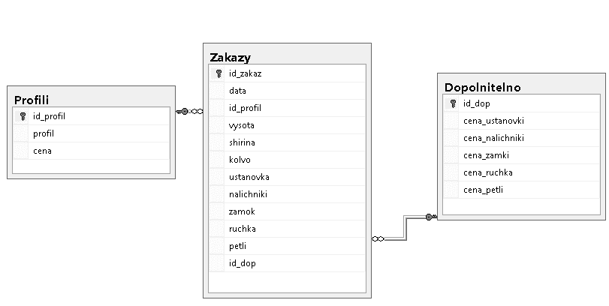

Рисунок 3.1 - Схема данных

### 3.5 Проектирование справочной системы приложения

Для работы с приложением начинающего пользователя необходимо обеспечить качественной справочной системой, в которой должны быть приведены методы и приемы работы с приложением, включающие данные о том, что произойдет после нажатия на определенную кнопку или при выборе пункта меню; сведения о том, какую информацию и в каком виде следует вводить в соответствующие поля, каким образом можно вносить изменения в базу данных.

Пользователь должен иметь доступ к справочной информации на протяжении всей работы с программой для этого пользователь может воспользоваться выбором в главном меню подпункта «Справка», после чего пользователю будет предоставлена справочная система, состоящая из нескольких разделов, и предоставляющая полную информацию о функциях приложения, а также на главной форме приложения.

Справочная система необходима для ознакомления с программой. В ней должна присутствовать информация, которая может пригодиться пользователю: о правилах пользования приложением, о его возможностях и о создателе программы.

Система справки данного программного средства будет содержать следующие разделы:

* о программе;
* введение;
* учащиеся;
* преподователи;
* нормативы;
* классы;
* заболевания;
* мониторинг.

Справочная система будет создана в программе HelpNdoc3.

# Список литературы

1. Иванов, А.А. Автоматизация технологических процессов и производств: Учебное пособие / А.А. Иванов. - М.: Форум, 2012. - 224 c.
2. Клюев, А.С. Наладка средств автоматизации и автоматических систем регулирования: Справочное пособие / А.С. Клюев, А.Т. Лебедев, С.А. Клюев. - М.: Альянс, 2009. - 368 c.
3. Пантелеев, В.Н. Основы автоматизации производства: Учебник для учреждений начального профессионального образования / В.Н. Пантелеев, В.М. Прошин. - М.: ИЦ Академия, 2013. - 208 c.
4. Лесневский, А. С. Объектно-ориентированное программирование: Бином. Лаб. знаний / Лесневский А. С. — М.: Бином. Лаб. знаний, 2010. — 232с
5. Балдин, К.В. Информационные технологии в управлении предприятием: Учеб. для студ. учреждений высш. проф. образования / К.В. Балдин. - М.: ИЦ Академия, 2012. - 288 c.
6. Венделева, М.А. Информационные технологии в управлении: Учебное пособие для бакалавров / М.А. Венделева, Ю.В. Вертакова. - М.: Юрайт, 2013. - 462 c.
7. Баронов, В.В. Информационные технологии и управление предприятием. – М: Компания АйТи, 2006. – 328с.
8. Автоматизированные информационные технологии в управлении предприятием: учебник / Под ред. И.Т.Трубилина.- М.: Финансы и статистика, 2001.- 416с.
9. Макаров, А.С. Работа с базами данных в С# / ДМК Пресс. – Минск, 2013.
10. Вычислительные системы, сети и телекоммуникации: Учебник. – 2-е изд., перераб. и доп. / Под ред. А.П. Пятибратова. – М.: Финансы и статистика, 2001.
11. Карминский, М.А., Нестеров, П.В. Информатизация бизнеса. – М.: Финансы и статистика, 1997.
12. Дик, В. В.Банковские информационные системы / В. В. Дик. – М.: Маркет ДС, 2010. – 816 с.
13. Зверев, В. С.Информационные системы: учебник / В. С. Зверев, В. Р. Банк. – М: ЭКОНО­МИСТЪ, 2008. – 477 с
14. Багласова Т.Г. Методические указания по оформлению курсовых и дипломных проектов / Т.Г.Багласова, К.О.Якимович. – Минск: КБП, 2013.
15. БелСтатусСтрой: <http://belstatus.by/>. Режим доступа: 24.04.2019 11:30
16. Деловой лес: http://belstatus.by/. Режим доступа: 24.04.2019 11:30
17. Двери в Минске http://zakaz.dveri-vminske.by/. Режим доступа: 24.04.2019 11:31

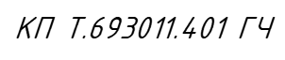

Масса

Лит.

Масштаб

Н.В.Ржеутская

Лист 1

Реценз.

Т. Контр.

*Программа автоматизации расчета стоимости установки дверей*

Диаграмма вариантов использования

Утверд.

Н. Контр.

К.В.Максимук

Разраб.

Провер.

*КП Т.693011.401 ГЧ*

Инв.№подл.

КБиП

Взам.инв.№

Подп. и дата

Инв.№дубл.

Подп. и дата

У

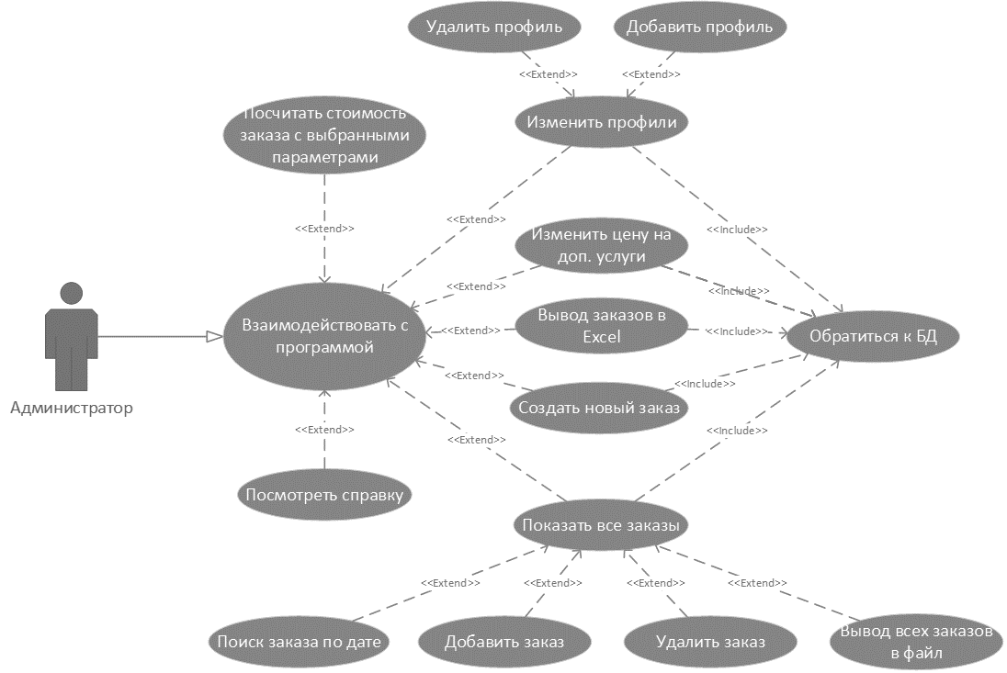

Листов 5